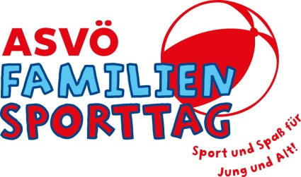
ASVÖ Familiensporttag Osttirol
Sport, Spiel & Spaß für die ganze Familie!

22. Juni 2024, Beginn: 13:30 Uhr im Sportzentrum Nußdorf-Debant
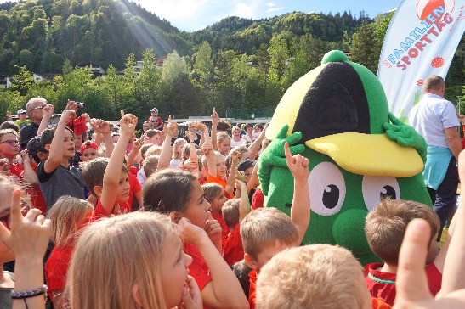
Du möchtest wissen, welche coolen Sportarten man in deiner Region machen kann? Du möchtest einen lustigen Tag mit deinen Eltern und Freunden verbringen? Dann bist du beim ASVÖ Familiensporttag Osttirol genau richtig!
Sportvereine präsentieren ihr Angebot bei spannenden Mitmachstationen und du kannst in gemütlicher Atmosphäre sowohl Trendsportarten als auch traditionelle Sportarten ausprobieren und kennenlernen.
Das vielfältige Programm reicht beispielsweise von Klettern, Tennis, Leichtathletik, Sportschießen, Schach, Judo, Koordinationstraining, Fußball, Frisbee, Badminton, Radfahren, Turnen bis zu Stockschießen und Erste Hilfe. Zudem kannst du dich in einer großen Hüpfburg austoben!
Alle Kinder erhalten bei der Anmeldung ein T-Shirt und einen Stempelpass. Mit diesem heißt es Stationen ausprobieren und Stempel sammeln, um damit am Gewinnspiel teilzunehmen.
Am Ende erwartet dich eine große Preisverlosung, bei der es neben vielen tollen Sachpreisen, ein Kinder-Mountainbike, gesponsert von der Tiroler Versicherung, als Hauptpreis zu gewinnen gibt!
Für Speis und Trank sorgen die ortsansässigen Vereine.
Neugierig? Dann Termin gleich vormerken!

